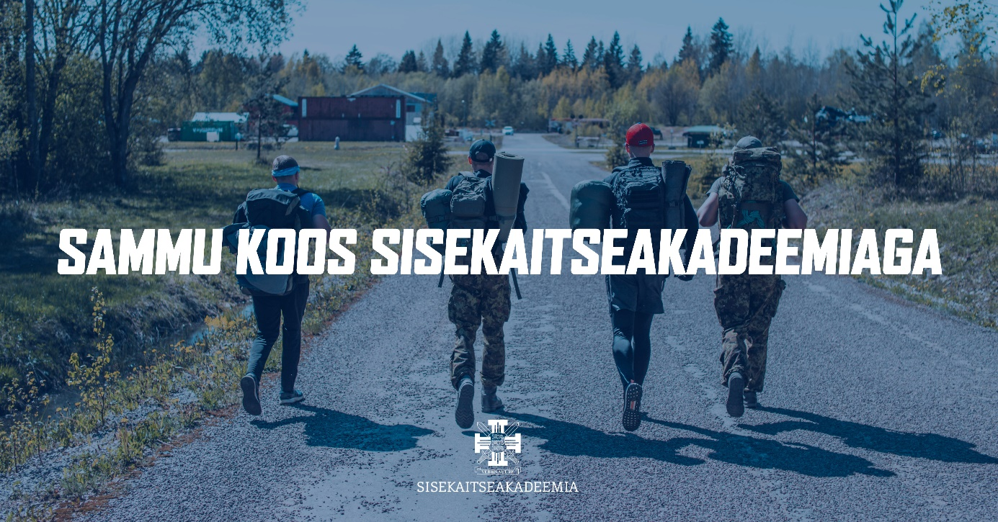

**Sisekaitseakadeemia soovib head uut akadeemilist aastat ja kutsub osalema sammude kogumise väljakutses FitSphere rakenduses 17.-27. septembril.**

Osalemiseks on vaja FitSphere ja GoogleFit äpid nutitelefoni tõmmata, liituda 17. septembril FitSpheres avaneva väljakutsega „Sammu koos Sisekaitseakadeemiaga“, kanda liikumiste ajal telefoni kaasas ning igapäevaselt FitSpheres sammud punktideks vahetada ehk alla laadida. Vahemikus 17.-27. septembrini 100 000 sammu läbinute vahel loositakse välja 3 auhinnakotti akadeemia meenetega, aga põhiline võitja on iga osaleja, kes tuleb toime keskmiselt 10 000 sammuga päevas, sest isegi sportlastel kipub vahel treeninguvälise perioodi liikumisaktiivsus madalaks jääma.

Soovime selle võistlusega meelde tuletada, et liikumispause võiks olla päeva jooksul tihedalt – nii need sammud ka kogunevad. Periood algab akadeemia traditsioonilisel spordipäeval, mis sel aastal on 17. septembril, kestab rahvusvahelise üliõpilasspordi päeva, 20. septembri ajal ning jõuab otsapidi ka 23. septembril algavasse spordinädalasse. 11-päevane periood on võetud liitumisega veidi hilinejate või ühel päeval sammude märkimise unustajatele mõeldes, aga loodame, et saate selle 100 000 maagilise piiri juba ka 10 päevaga kokku. Perioodi sisse jääb kaks nädalavahetust, mil saab ette võtta sügisese matka pere või sõpradega, liikuda aktiivsemalt aia- ja kodutöid tehes või kõndida seenemetsas. Kes varem pole nii aktiivne olnud, siis neile soovitame liikuda just sagedaste lühemate perioodide kaupa ning hoida liikudes mõõdukat tempot. Aktiivsematele, kellel ilma telefoni kaasa tassimiseta tehtud jooksu, pallimängude, rattasõidu, rühma- või jõutreeningute koormus ei lähe selles kampaanias sammudena arvesse, võib kõige selle kõrvalt igapäevaselt 10 000 sammu fikseerimine osutuda parajaks katsumuseks, aga võite proovida, kas saate sellega hakkama.

Tutvumiseks liituge FitSphere rakendusega juba varem, sest seal on kogu aeg mõni väljakutse, mida proovida. Samuti võite avastada, et kogutud sammupunktide eest on võimalik soodsalt soetada just teile vajalikke tooteid ja teenuseid. Sisekaitseakadeemia väljakutset otsige FitSpherest 17. septembril ning esmalt liituge võistlusega ning alles siis laadige enda päeva jooksul kogutud sammud punktideks, nii lähevad sammud kohe ka võistluse jaoks arvesse. Kui kipute sammude laadimist igapäevaselt unustama, pange endale selleks meeldetuletuse märguanne.

Rakenduses teisi osalejaid ega nende liikumist ei näe, aga selles võistluses osalemisega saate avaldada toetust tasakaalustatud vaimsele ja kehalisele arengule ning Tervisliku ülikoolilinnaku programmi põhimõtetele. Kui leiate, et FitSphere aitab liikumismotivatsiooni hoida, saate selles hiljem jätkata uute väljakutsetega.

Liituda saavad kõik FitSphere rakenduse kasutajad, aga ekstra kutsume väljakutsesse osalema Sisekaitseakadeemia ja kõigi teiste kõrgkoolide õppureid, vilistlasi ning akadeemilist personali, ühiseks tõestamiseks, et liikumises on väge!

Liikumist toetab [](https://thefitsphere.com/)

Epp Jalakas

Eesti Akadeemilise Spordiliidu aseesimees

Sisekaitseakadeemia spordijuht-lektor

Kase 61 12012 Tallinn

Tel 5111286